ДЕПАРТАМЕНТ ОБРАЗОВАНИЯ АДМИНИСТРАЦИИ ГОРОДА ЕКАТЕРИНБУРГА
УПРАВЛЕНИЕ ОБРАЗОВАНИЯ ВЕРХ-ИСЕТСКОГО РАЙОНА
Муниципальное бюджетное дошкольное образовательное учреждение – детский сад № 72
620095 г. Екатеринбург, ул. Соболева,17, ИНН/КПП 6658439616/665801001
Телефон: (343) 300-18-43

Информационная справка
об укомплектованности педагогическими кадрами на 2020-2021 учебный год.

Распределение педагогического персонала по уровню образования и полу, человек
Наименование | Всего работников | из них имеют образование: высшее | из них педагогическое | из них : среднее профессиональное образование по программам подготовки специалистов среднего звена | из них педагогическое | женщины
1 | 2 | 3 | 4 | 5 | 6 | 7
Численность педагогических работников всего | 21 | 11 | 11 | 10 | 10 | 20
в том числе :
воспитатели | 14 | 7 | 7 | 7 | 7 | 14
музыкальные руководители | 2 |  |  | 2 | 2 | 2
инструкторы по физической культуре | 2 | 1 | 1 | 1 | 1 | 1
учителя - логопеды | 2 | 2 | 2 |  |  | 2
педагоги - психологи | 1 | 1 | 1 |  |  | 1
Численность педагогических работников , прошедших в течение последних трех лет повышение квалификации и (или) профессиональную переподготовку | 13 | 8 |  | 5 |  | 13
На начало 2020-2021 учебного года МБДОУ-детский сад укомплектован педагогическими кадрами 100%.
Распределение педагогического персонала по возрасту, человек
Наименование | моложе 25 лет | 25-29 | 30-34 | 35-39 | 40-44 | 45-49 | 50-54 | 55-59
1 | 2 | 3 | 4 | 5 | 6 | 7 | 8 | 9
Численность педагогических работников | 3 | 2 | 2 |  | 2 | 1 | 4 | 7
в том числе:
воспитатели | 2 | 1 | 1 |  | 1 | 1 | 4 | 4
музыкальные руководители |  |  |  |  |  |  |  | 2
инструкторы по физической культуре | 1 |  |  |  | 1
учителя - логопеды |  | 1 | 1
педагоги - психологи |  |  |  |  |  |  |  | 1
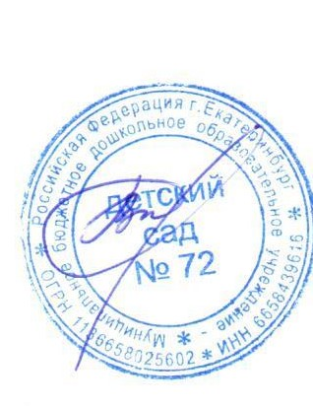
Распределение педагогического персонала по стажу работы, человек
Наименование | Всего работников | имеют общий стаж работы, лет до 3 | от 3 до 5 | от 5 до 10 | от 10 до 15 | от 15 до 20 | 20 и более | имеют педагогический стаж | до 3 лет | от 3 до 5 | от 5 до 10 | от 10 до 15 | от 15 до 20 | 20 и более
1 | 2 | 3 | 4 | 5 | 6 | 7 | 8 | 9 | 10 | 11 | 12 | 13 | 14 | 15
Численность педагогических работников, | 21 | 3 |  | 2 | 5 |  | 11 | 21 | 3 | 2 | 5 | 2 | 2 | 7

Заведующий МБДОУ-детский сад № 72 В.Ю.Жигулева

